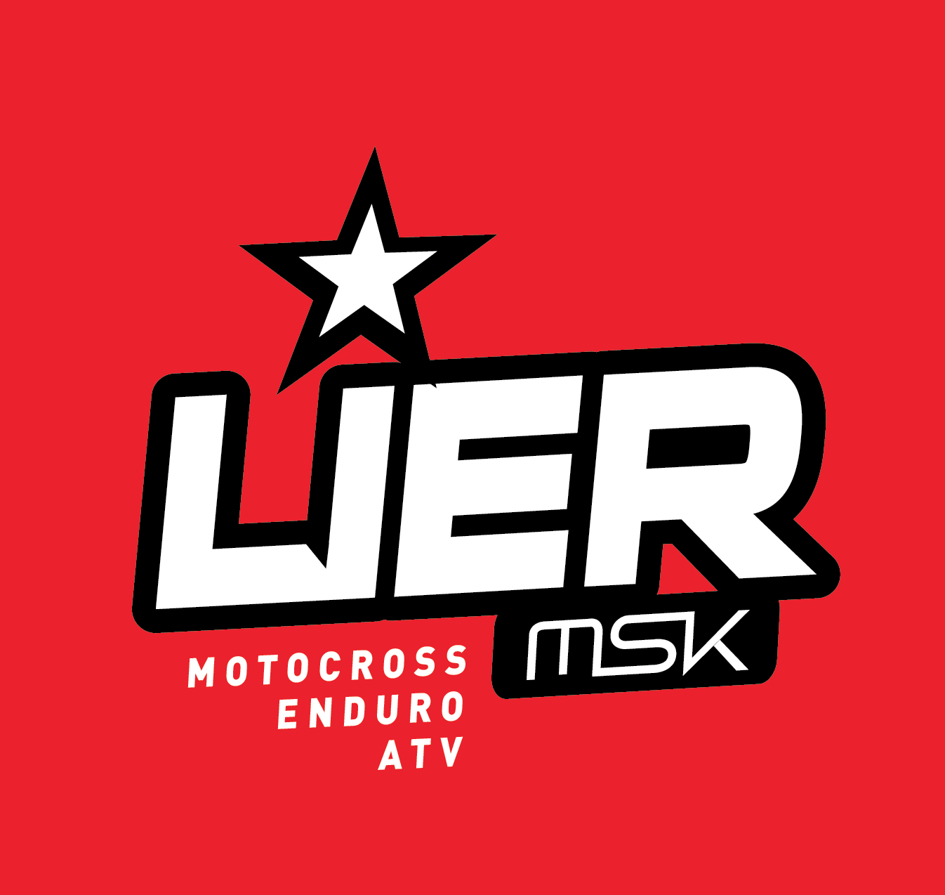

Lier Motorsportklubb

Forslag til medlemskontingent 2021

Tid: Tirsdag 3/12- 2019
Sted: Styremøte
Deltagere fra styret: Ronny Eriksen, Amund Isene, Kristin Skjølaas, Rita Jonassen, John-Are Forsland
Espen Iversen
Forfall: Harald Pettersen

Sakliste:

Forslag til medlemskontingent 2021

Referat forslag

Sak nr. | Beskrivelse
Forslag til medlemskontingent

Styret foreslår at medlemskontingenten økes til henholdsvis Barn 450 Kr, Junior 550 Kr og voksen 650 Kr.
Dette for å møte økte kostnader til NMF.

John-Are Forsland Ronny Eriksen

